Brigitte Klinkert
Ministre déléguée auprès de la ministre
du Travail, de l’Emploi et de l’Insertion,
chargée de l’Insertion

Communiqué de presse

Paris, le 24 février 2021

France RELANCE : BRIGITTE KLINKERT ANNONCE LA CREATION DE
40 000 emplois NOUVEAUX et LE SOUTIEN À 3500 projets INCLUSIFS
Face à la crise la plus importante de notre Histoire moderne, le Gouvernement a mobilisé des moyens massifs à travers le plan France Relance. Avec ce plan doté de 100 milliards d’euros, soit ⅓ de son budget annuel, l’État soutient les embauches, protège les emplois existants et tous ceux qui sont les plus éloignés de l’emploi.
La cohésion sociale est une priorité de la relance, une relance sociale et territoriale qui permettra de mieux soutenir et accompagner vers l’emploi les jeunes et les plus vulnérables.
C’est dans cette perspective que le Ministère du Travail, de l’Emploi et de l’Insertion a déployé un plan de 300 millions d’euros en août 2020 pour soutenir les près de 5 000 entreprises sociales inclusives du pays et les 180 000 hommes et femmes les plus éloignés de l’emploi qu’elles accompagnent.
Ce plan a été augmenté de 20 millions d’euros supplémentaires en décembre 2020 et s’est déployé en deux phases :
- La première phase : un plan de soutien sous la forme d’aides forfaitaires allouées de septembre à octobre 2020, à hauteur de 134 millions d’euros (100M€ pour les structures de l’insertion par l’activité économique, 34M€ pour les entreprises adaptées). Ce soutien conjoncturel a permis à près de 95% des structures de poursuivre leur activité.
- La deuxième phase : un appel à projet sur la transformation et le développement des structures d’insertion par l’activité économique et des entreprises adaptées, doté de 166 millions d’euros, qui s’inscrit dans la trajectoire de croissance fixée par le Président de la République.
Brigitte KLINKERT, ministre chargée de l’Insertion annonce aujourd’hui la sélection de 3 528 projets sur tout le territoire au 18 janvier 2021 pour un montant total de 164 millions d’euros permettant la création de 40 000 emplois nouveaux entre 2021 et 2022, principalement en 2021 (pour 68% des créations).
Retrouvez la synthèse avec l’ensemble des données
Les projets soutenus couvrent de nombreuse filières et publics de la relocalisation industrielle à l’agriculture biologique, de l’aide à la personne aux services aux entreprises, du vélo au transport à la demande, des jeunes aux publics sous-main de justice, etc. De nouveaux emplois sont créés notamment dans les domaines des services à la personne, de la transition écologique et de la transition numérique sur tout le territoire.
Pour Brigitte KLINKERT, ministre déléguée auprès de la ministre du Travail, de l'Emploi et de l'Insertion, chargée de l’Insertion déclare : « Soutenir des activités créatrices de valeur tout en créant des emplois qui redonnent de l’espoir aux plus fragiles c’est possible, c’est utile et c’est nécessaire. L’inclusion est une solidarité gagnante pour tous, faisons-la vivre ensemble ! ».

Répartition nationale du plan de relance pour l’inclusion
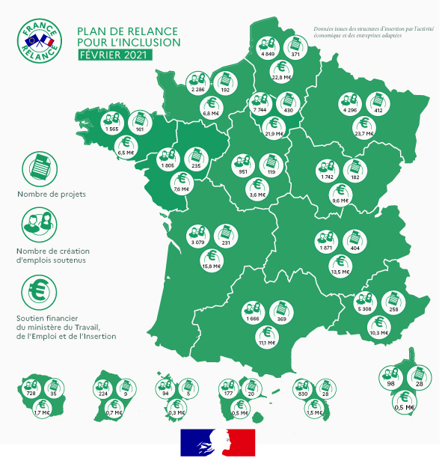

Cabinet de Madame Brigitte Klinkert, ministre déléguée à l’Insertion
Tél : 01 49 55 31 23
Mél : sec.presse.insertion@cab.travail.gouv.fr

